MINISTÉRIO DA AGRICULTURA, PECUÁRIA E ABASTECIMENTO
Secretaria de Comércio e Relações Internacionais
Departamento de Negociações e Análises Comerciais
Coordenação-Geral de Estatística e Análise Comercial

BALANÇA COMERCIAL DO AGRONEGÓCIO – MAIO/2020

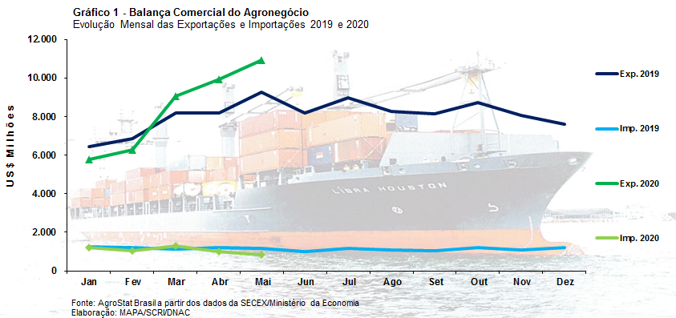

I – Resultados do mês (comparativo Maio/2020 – Maio/2019)
As exportações do agronegócio registraram valor recorde nesse mês de maio de 2020, com US$ 10,93 bilhões em vendas externas (+17,9 %). O recorde anterior para os meses de maio foi registrado em 2012, ano em que as exportações do agronegócio chegaram a US$ 10,25 bilhões. Em somente mais um ano as exportações suplantaram 10 bilhões nos meses de maio, que foi 2013, quando as exportações foram de US$ 10,17 bilhões.
O valor exportado em produtos do agronegócio respondeu por 60,9% do total exportado pelo Brasil em maio (US$ 17,94 bilhões). Para efeito de comparação, no mesmo mês de maio do ano passado a participação do setor foi de 45% nas exportações brasileiras. O aumento de participação ocorreu em função do aumento das exportações do agronegócio em 17,9% com concomitante queda das exportações dos demais setores em 38,1%.
O crescimento das exportações do agronegócio deveu-se ao forte aumento do volume exportado. O índice de quantum das exportações subiu 25,7%. Como síntese, o volume exportado de soja em grão, principalmente para a China, influenciou fortemente o índice de quantum das exportações, atingindo um patamar recorde para os meses de maio com 15,51 milhões de toneladas de soja em grão exportadas. Por outro lado, o índice de preço das exportações caiu 6,2%.
As exportações brasileiras do agronegócio foram recordes nesse mês de maio. Os cinco principais setores exportadores foram: complexo soja (53,8% de participação), carnes (14,5% de participação), produtos florestais (9,5% de participação), complexo sucroalcooleiro (7,6% de participação) e café (4,7% de participação). Estes cinco setores responderam por 90,1% do valor total vendido ao exterior pelo Brasil em produtos no agronegócio, porcentagem que demonstra um aumento da concentração das exportações nesses setores. Em maio de 2019, os mesmos cinco setores foram responsáveis por 84,7% do total das exportações do agronegócio.
Os vinte demais setores exportadores do agronegócio diminuíram as exportações de US$ 1,42 bilhão em maio de 2019 para US$ 1,09 bilhão em maio de 2020 (-23,6%), reduzindo a participação de 15,3% em 2019 para 9,9% em 2020.
Pela ótica dos 10 (dez) principais produtos de exportação do agronegócio brasileiro, observa-se também concentração nas exportações. Os dez principais produtos exportados foram: soja em grãos (47,1% de participação em maio de 2020), carne bovina in natura (6,2% de participação), farelo de soja (5,9% de participação), açúcar de cana em bruto (5,8% de participação), celulose (5,4% de participação), carne de frango in natura (4,7% de participação), café verde (4,3% de participação), carne suína in natura (2,0% de participação), papel (1,7% de participação) e açúcar refinado (1,2% de participação). Estes produtos foram responsáveis por 84,3% do valor exportado pelo Brasil em maio de 2020. No mês de maio de 2019 os mesmos produtos responderam por 76,6%.
As exportações do complexo soja responderam por mais da metade do valor exportado pelo Brasil em produtos do agronegócio. As vendas externas do setor chegaram a US$ 5,88 bilhões em maio de 2020, o que representou uma expansão de 43,0% em relação aos US$ 4,11 bilhões exportados em maio de 2019. Somente as exportações de soja em grão suplantaram o montante de cinco bilhões, chegando a US$ 5,14 bilhões (+51,1%). Este aumento do valor exportado ocorreu em função da elevação da quantidade exportada de soja em grão, que subiu 54,9%, atingindo 15,5 milhões de toneladas. Desta mencionada quantidade, a China importou 71,5%. As exportações de farelo também subiram, chegando a US$ 648,76 milhões (+13,3%). O único produto do produto que teve redução nas vendas externas do setor foi o óleo de soja, com retração no valor exportado de 36,9% e vendas externas de US$ 84,36 milhões.
As exportações de carnes subiram de US$ 1,42 bilhão em maio de 2019 para US$ 1,58 bilhão em maio de 2020 (+11,5%). A carne bovina participou com praticamente a metade do valor exportado de carnes. Foram US$ 682,64 milhões em vendas externas de carne bovina in natura, um valor recorde, com um aumento de 41,5% em relação aos US$ 482,41 milhões exportados em maio de 2019. O volume exportado também foi recorde, com 155,14 mil toneladas (+24,8%). A China adquiriu 60,3% do valor exportado pelo Brasil de carne bovina in natura em maio (US$ 411,30 milhões). A região administrativa especial chinesa de Hong Kong ficou na segunda posição, participando com 12,4% do valor das aquisições ou US$ 86,42 milhões. Dessa forma, a China foi responsável por 72,9% do valor total exportado pelo Brasil de carne bovina in natura em maio. Outros mercados com participação acima de 2% foram: Egito (5,6%); Arábia Saudita (2,2%); Emirados Árabes Unidos (2,2%), União Europeia (2,0%) e Chile (2,0%). As vendas externas de carne de frango tiveram redução de US$ 655,62 milhões em maio de 2019 para US$ 535,51 milhões em maio de 2020 (-18,3%). Os principais países importadores foram: China (US$ 120,60 milhões; 22,5%); Japão (US$ 65,70 milhões; 12,3%); Emirados Árabes Unidos (US$ 42,98 milhões; 8,0%); União Europeia (US$ 42,32 milhões; 7,9%); Arábia Saudita (US$ 40,51 milhões; 7,6%); Hong Kong (US$ 26,32 milhões; 4,9%) e Cingapura (US$ 25,71 milhões; 4,8%). As exportações de carne suína registraram recorde histórico de valor e quantidade com vendas externas de US$ 226,17 milhões (+57,3%). A China também foi a maior importadora (US$ 133,15 milhões), com participação de 58,9% no valor total exportado pelo Brasil. A região administrativa especial chinesa de Hong Kong ficou na segundo posição com 16,7% (US$ 37,84 milhões). A soma da participação da China ampliada com Hong Kong representou três quartas partes do valor total exportado pelo Brasil de carne suína. Percebe-se pela análise acima que a China ficou na primeira posição entre os principais mercados importadores de carne bovina, de frango e suína brasileira. As aquisições chinesas de carne brasileira foram de US$ 870,84 milhões, considerando também as importações de Hong Kong. Assim, 55% do valor total exportado pelo Brasil de carnes foi para a China nesse mês de maio de 2020.
Na terceira posição entre os principais setores exportadores ficaram os produtos florestais. O setor exportou US$ 1,04 bilhões (-23,7%) em maio. O principal produto de exportação do setor é a celulose, que vendeu US$ 586,33 (-30,8%). Esta queda das exportações ocorreu devido à redução de 30,1% no preço médio de exportação do produto. Os outros produtos de exportação do setor também registraram queda nas exportações: madeiras e suas obras (US$ 268 milhões; -16,7%) e papel (US$ 185 milhões; -4,3%).
As exportações do complexo sucroalcooleiro registraram expressiva expansão de 60,8% na comparação entre maio de 2019 e maio de 2020, subindo as vendas externas de US$ 513,97 milhões para US$ 826,61 entre os mencionados períodos. Este incremento nas vendas externas do setor se deveu ao aumento nas exportações de açúcar. O Brasil vendeu ao exterior US$ 766,70 milhões em açúcar em maio de 2020 ou 72,4% a mais que os US$ 444,69 milhões exportados em maio de 2019. O volume exportado foi 79,0% superior, atingindo 2,7 milhões de toneladas, um recorde para os meses de maio. A quebra da safra indiana de açúcar e o aumento das aquisições chinesas do produto explicam o incremento de nossas exportações. A China aparece novamente como maior importador, adquirindo 21,7% de todo o valor exportado pelo Brasil de açúcar (US$ 166,42 milhões). A Índia, que não havia registrado aquisições do produto brasileiro em maio de 2019, apareceu na segunda posição, com US$ 55,05 milhões (7,2%). Ainda no setor, as exportações brasileiras de álcool caíram de US$ 68,27 milhões em maio de 2019 para US$ 57,69 milhões em função da forte queda no preço médio de exportação (-28,5%) que foi em parte compensada pelo aumento de 18,2% na quantidade exportada.
Na quinta posição entre os principais setores exportadores do agronegócio brasileiro ficou o café. As exportações do setor subiram de US$ 440,80 milhões em maio de 2019 para US$ 518,82 milhões em maio de 2020 (+17,7%). As exportações de café verde respondem pela maior parte das vendas externas do setor, atingindo US$ 468,48 milhões em maio de 2020 (+20,4%). Houve recorde na quantidade exportada de café verde para o mês de maio, com 215,96 mil toneladas. Os principais mercados importadores do Brasil foram: União Europeia (US$ 242,66 milhões; +22,4%) e Estados Unidos (US$ 98,20 milhões; +45,5%). Por outro lado, as exportações de café solúvel tiveram queda de 2,6%, registrando US$ 44,59 milhões em vendas externas.
Acima foram analisados os cinco principais setores exportadores do agronegócio brasileiro, responsáveis por 90% do valor das exportações brasileiras do setor. Pretendem-se agora mencionar os números das importações e os principais produtos importados.
As importações de produtos do agronegócio diminuíram de US$ 1,18 bilhão em maio de 2019 para US$ 835,78 milhões em maio de 2020 (-29,3%). Os dez principais produtos do agronegócio importados foram: trigo (US$ 104,20 milhões; +8,9%); papel (US$ 55,44 milhões; -26,8%); cevada (US$ 40,57 milhões; +87,0%); outras rações para animais (US$ 30,44 milhões; +5,1%); azeite de oliva (US$ 29,69 milhões; -1,4%); alho (US$ 29,29 milhões; +43,9%); vinho (US$ 28,02 milhões; -17,9%); salmões (US$ 21,00 milhões; -54,6%); óleo de palma (US$ 20,86 milhões; -31,6%) e borracha natural (US$ 18,97 milhões; -37,6%).
Em maio de 2020, os cinco principais mercados fornecedores de produtos do agronegócio para o Brasil foram: Argentina (US$ 230,78 milhões; participação de 27,6%), União Europeia (US$ 181,90 milhões; participação de 21,8%), Estados Unidos (US$ 84,66 milhões; participação de 10,1%), China (US$ 75,59 milhões; participação de 9,0%) e Chile (US$ 58,83 milhões; participação de 7,0%).

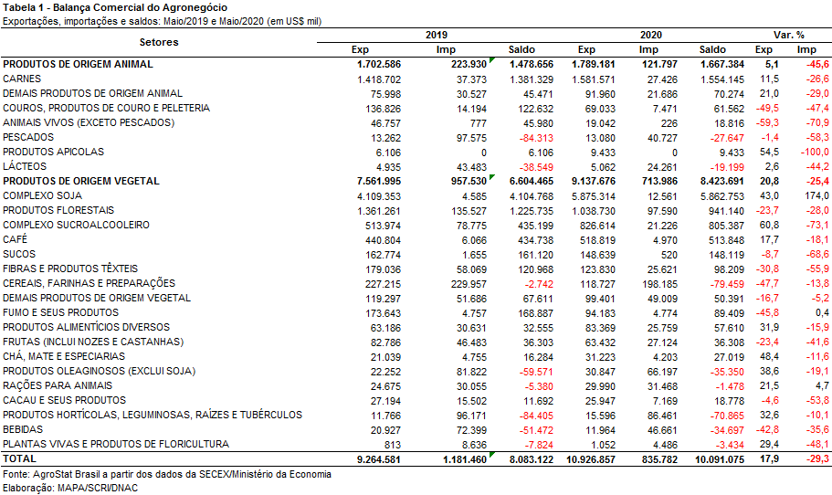

I.b – Blocos Econômicos e Regiões Geográficas
A Ásia aumentou sua participação nas exportações brasileiras do agronegócio em dez pontos percentuais na comparação entre maio de 2019 e maio de 2020, passando de 49,5% de participação em maio de 2019 para 59,5% em maio de 2020. Destarte, o continente asiático se tornou uma região estratégica para os produtos de exportação do agronegócio brasileiro. O continente aumentou as aquisições de US$ 4,59 bilhões em maio de 2019 para US$ 6,50 bilhões em maio de 2020 (+41,8%).
A segunda principal região é a União Europeia, que adquiriu US$ 1,79 bilhão em maio de 2020 (+10,5%). Como a União Europeia aumentou as compras de produtos brasileiras do agronegócio abaixo da média das exportações (+17,9%), o bloco perdeu market share, passando de 17,5% em maio de 2019 para 16,4% em maio de 2020.
A tabela 2 possui as principais regiões/blocos econômicos que o Brasil exporta produtos do agronegócio. Percebe-se da análise da tabela que houve aumento das exportações de produtos do agronegócio brasileiro somente para três regiões/blocos. A Ásia e a União Europeia já foram acima mencionados. A outra região que teve aumento das exportações foi a dos demais países da Europa ocidental (excluindo União Europeia), que aumentaram as compras de produtos do agronegócio brasileiro de US$ 179,84 milhões em maio de 2019 para US$ 273,08 milhões em maio de 2020 (+51,8%). Este incremento nas aquisições elevou a participação do bloco de 1,9% em maio de 2019 para 2,5% em maio de 2020.

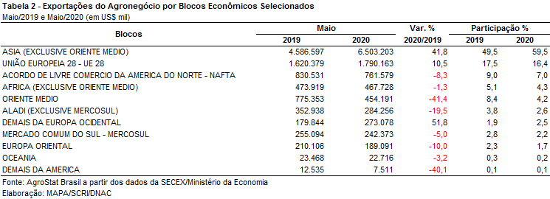

I.c – Países
Percebe-se ao longo da análise dos principais setores exportadores do agronegócio a relevância de um país: a China. O mercado chinês adquiriu 44,9% do valor total exportado pelo Brasil em produtos do agronegócio, chegando a US$ 4,91 bilhões em aquisições (+50,4%). O país asiático foi o maior importador da soja em grão brasileira, das carnes, do açúcar e da celulose.
Na tabela 3 há a relação dos vinte principais países importadores do agronegócio brasileiro em maio de 2020. Esses países aumentaram a participação nas exportações brasileiras do agronegócio de 75,5% em maio de 2019 para 81,8% em maio de 2020. Ou seja, houve uma concentração das exportações brasileiras entre os vinte principais mercados.
Além da China, outros países aumentaram as importações de produtos do agronegócio brasileiro acima de 0,5 pontos percentual: Países Baixos (de 4,2% de participação para 5,0% de participação), Turquia (de 1,9% de participação para 2,5% de participação) e Tailândia (de 1,3% de participação para 2,0% de participação).
No caso dos Países Baixos, houve forte aumento das aquisições de soja em grão que aumentaram de US$ 141,36 milhões em maio de 2019 para US$ 297,57 milhões em maio de 2020 (+110,5%). Além da soja em grão, os principais produtos do agronegócio brasileiro exportado ao país europeu foram: farelo de soja (US$ 80,46 milhões; +18,5%); sucos de laranja (US$ 35,48 milhões; +15,1%); celulose (US$ 35,09 milhões; +13,0%).
As vendas de produtos do agronegócio para a Turquia subiram 52,8%, chegando a US$ 271,84 milhões em maio de 2020. Os produtos do complexo soja foram os principais exportados para o país: soja em grãos (US$ 175,69 milhões; +76,7%) e farelo de soja (US$ 25,23 milhões; +81,2%). Estes dois produtos responderam por 73,9% do valor exportado. Além dos produtos do complexo soja, dois produtos tiveram vendas para o país acima de US$ 10 milhões: algodão não cardado (US$ 25,07 milhões; +16,4%) e café verde (US$ 13,83 milhões; +3,0%).
A Tailândia elevou as aquisições do agronegócio brasileiro de US$ 116,22 milhões em maio de 2019 para US$ 215,74 milhões em maio de 2020 (+85,6%). O principal produto responsável pelo aumento das exportações também foi a soja em grãos. As exportações da oleaginosa para a Tailândia subiram 213,8% entre maio de 2019 e maio de 2020, atingindo US$ 137,14 milhões no último período mencionado. As exportações de farelo de soja também subiram, chegando a US$ 67,75 (+10,1%). Esses dois produtos representaram 95% do valor total exportado pelo Brasil em produtos do agronegócio para o país.
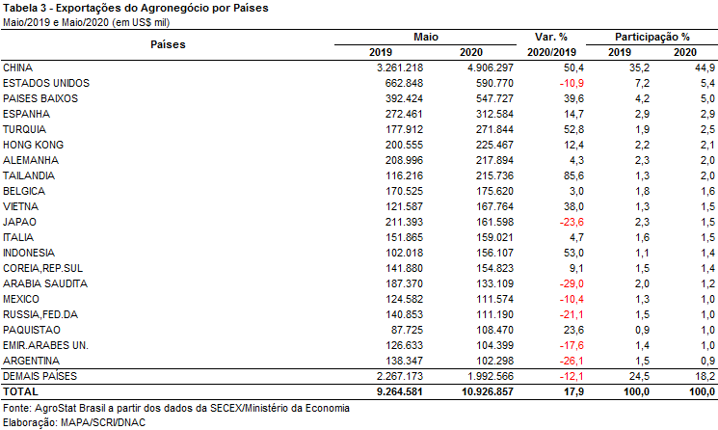

II – Resultados do Acumulado do Ano (comparativo Janeiro-Maio/2020 – Janeiro-Maio/2019)
Entre janeiro e maio as exportações do agronegócio somaram US$ 42,00 bilhões, o que representa um crescimento de 7,9% em relação aos US$ 38,92 bilhões exportados no mesmo período em 2019. Trata-se do maior valor exportado para o período janeiro-maio na série histórica. O recorde anterior havia sido em 2013, quando as exportações do agronegócio somaram US$ 40,38 bilhões para o período. O crescimento das exportações do agronegócio se deu em função do aumento da quantidade embarcada dos produtos, visto que o índice de quantum foi 13,7% superior nos cinco primeiros meses de 2020 em relação a 2019, enquanto o índice de preços caiu 5,1% no mesmo período.
As exportações do agronegócio foram responsáveis por amenizar a queda de 7,2% nas exportações totais do Brasil no acumulado janeiro maio, enquanto os demais setores apresentaram queda de 18,4%. O agronegócio representou quase metade das vendas externas do país (49,7%), sendo a segunda maior participação para o período, atrás apenas do mesmo período em 2016, quando o share do setor nas exportações totais foi de 49,9%.
As importações do agronegócio, por sua vez, alcançaram a cifra de US$ 5,41 bilhões, isto é, 9,4% inferiores ao acumulado entre janeiro e maio de 2019. Como resultado, o saldo da balança do setor foi positivo em US$ 36,59 bilhões.
II.a – Setores do Agronegócio
Os setores que se destacaram, em termos de valor, nas exportações do agronegócio entre janeiro e maio de 2020 foram: complexo soja (US$ 19,00 bilhões), carnes (US$ 6,90 bilhões), produtos florestais (US$ 4,73 bilhões), complexo sucroalcooleiro (US$ 2,78 bilhões) e café (US$ 2,12 bilhões). Em conjunto as vendas desses setores destacados somaram US$ 35,61 bilhões, o que representou 84,8% das exportações do agronegócio no período. Em 2019 os cinco principais setores foram responsáveis por 80,8% das exportações, o que indica que em 2020 houve aumento da concentração da pauta exportadora brasileira em quatro pontos percentuais.
As exportações do complexo soja alcançaram US$ 19,00 bilhões nos cinco primeiros meses de 2020. A soja em grãos, principal produto do setor, registrou recorde nas vendas tanto em valor (US$ 16,34 bilhões) quanto em quantidade (48,13 milhões de toneladas). O aumento da quantidade embarcada (+36,8%) foi determinante para a expansão em valor (+32,1%), visto que o preço médio de exportação do produto caiu de US$ 352 para US$ 339 por tonelada (-3,5%). As vendas para a China representaram 72,8% de toda a soja em grãos exportada pelo Brasil em 2020, sendo o mercado chinês o principal responsável pelo crescimento em relação ao ano anterior (+US$ 2,87 bilhões). A União Europeia, segundo principal destino do grão brasileiro, também contribuiu para sua expansão, com aumento de US$ 658,47 milhões. As exportações de farelo de soja foram de US$ 2,34 bilhões, ou seja, 2,2% inferiores ao que havia sido registrado em 2019. Tal resultado se deu pela redução do preço em 6,3%, apesar do aumento do quantum (+4,3%). Por outro lado, as vendas externas de óleo de soja em 2020 somaram US$ 326,70 milhões, o que representou crescimento de 9,9% ante o acumulado janeiro-maio em 2019.
As carnes ocuparam a segunda posição no ranking de setores exportadores do agronegócio brasileiro no acumulado do ano. As exportações de carne bovina representaram 46,2% das vendas do setor, somando US$ 3,19 bilhões. Em comparação ao ano anterior houve aumento de 22,7% em valor, em função do crescimento tanto da quantidade (692,84 mil toneladas para 731,01 mil toneladas), quanto do preço (US$ 3.748 para US$ 4.359 por tonelada). As exportações de carne bovina in natura registraram recorde histórico em valor (US$ 2,81 bilhões) e em quantidade (624,88 mil toneladas). A China foi o destino de mais da metade do produto, adquirindo 52,1% das vendas externas brasileiras. Houve crescimento de quase 150% das vendas de carne bovina in natura brasileira para o país no acumulado 2020 em relação ao mesmo período em 2019. As exportações de carne de frango somaram US$ 2,66 bilhões, o que representa queda de 4% em relação a 2019. As vendas de carne de frango in natura também registraram queda em valor (-3,4%), em função da retração no preço em 8,0%, embora a quantidade embarcada tenha sido recorde para o período (1,68 milhão de toneladas). A queda nas exportações, principalmente para 5 cinco mercados, foi responsável por esse resultado: Arábia Saudita (-US$ 75,53 milhões), Emirados Árabes Unidos (-US$ 60,21 milhões), União Europeia (-US$ 35,15 milhões), México (-US$ 31,08 milhões) e África do Sul (-US$ 28,35 milhões). Por fim, as exportações de carne suína alcançaram a cifra de US$ 872,31 milhões, o que representou crescimento de 54,8% em relação ao período anterior. As vendas de carne suína in natura foram recordes tanto em valor (US$ 821,70) quanto em quantidade (334,27 mil toneladas).
Em relação aos produtos florestais, houve queda de 22,2% em 2020 quando se compara ao mesmo período em 2019. A celulose representou mais da metade do valor exportado pelo setor (55,0%), com US$ 2,60 bilhões. Tal montante foi 30,7% inferior ao ano anterior, como resultado da queda no quantum (-2,9%) e principalmente no preço médio (-28,6%). A redução nas vendas para União Europeia (-US$ 481,85 milhões), China (-US$ 335,70 milhões) e Estados Unidos (-US$ 212,97 milhões) foi o principal motivo para explicar tal desempenho. As exportações de madeiras e suas obras e papel também registraram queda em valor: -9,8% e -6,6% respectivamente.
As vendas externas do complexo sucroalcooleiro, quarto setor em destaque no rol, aumentaram 39,0% no período. O açúcar foi responsável por 89,9% do valor exportado pelo complexo, somando US$ 2,50 bilhões. Houve crescimento tanto na quantidade (+43,0%) como no preço do produto (0,7%). Os países que mais contribuíram para o crescimento das exportações do açúcar de cana em bruto foram: Indonésia (+US$ 129,78 milhões) e Bangladesh (+US$ 117,09 milhões).

Por fim, cabe destacar o setor de café, com US$ 2,21 bilhões em exportações, representando crescimento de 0,8% sobre o ano anterior. O café verde representou quase 90% desse montante, com US$ 1,98 bilhão em vendas externas. A quantidade embarcada do produto foi de 895,89 mil toneladas, enquanto o preço passou de US$ 2.119 entre janeiro e maio de 2019 para US$ 2.214 em 2020. Vale ressaltar que a despeito da queda nas vendas em valor de café solúvel (de US$ 216,79 para US$ 206,56 milhões), houve recorde de exportação em quantidade desse item (35,90 mil toneladas).
Apesar de não figurar entre os cinco principais setores em termos de valor exportado, o setor de fibras e produtos têxteis foi um dos que mais contribuíram para o crescimento das vendas externas do agro no período, atrás apenas do complexo soja, carnes e complexo sucroalcooleiro. Em relação ao ano anterior houve aumento de US$ 386,10 bilhões nas exportações do setor, somando US$ 1,35 bilhão em exportações entre janeiro e maio de 2020. O algodão não cardado e não penteado representou 90,3% das vendas do setor, registrando recorde em valor (US$ 1,22 bilhão) e quantidade (779,30 mil toneladas).
Em relação aos produtos do agronegócio importados pelo Brasil cabe destacar: trigo (US$ 638,41 milhões e 3,05 milhões de toneladas), álcool etílico (US$ 331,43 milhões e 627,20 mil toneladas), papel (US$ 308,09 milhões e 270,10 mil toneladas) e azeite de oliva (US$ 179,82 milhões e 47,03 mil toneladas). Entre os itens destacados somente o álcool etílico registrou crescimento nas aquisições (+1,2%), ou outros três apresentaram queda de 5,7% (trigo), 15% (papel) e 2,6% (azeite de oliva).

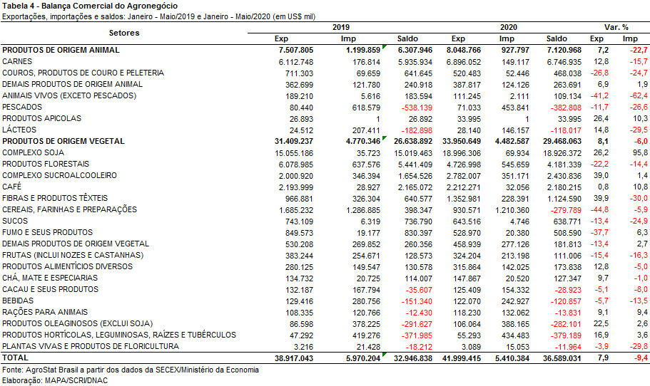

II.b – Blocos Econômicos e Regiões Geográficas
A Ásia foi o principal destino das exportações do agronegócio brasileiro nos cinco primeiros meses de 2020, com US$ 23,62 bilhões. Esse montante representou crescimento de 25,1% sobre o mesmo período em 2019, quando as exportações para a região foram de US$ 18,88 bilhões. O aumento das vendas de soja em grãos foi o principal fator para o alcanço desse resultado, pois foram exportados US$ 3,27 bilhões a mais somente desse grão. Outros produtos que também contribuíram para o crescimento das exportações brasileiras para a Ásia foram: carne bovina in natura (+US$ 904,74 milhões), açúcar de cana em bruto (+US$ 462,05 milhões), carne suína in natura (+US$ 380,14 milhões) e algodão não cardado e não penteado (+US$ 355,17 milhões). Como resultado do crescimento das vendas, a participação asiática aumentou quase oito pontos percentuais, alcançando 56,2%. Trata-se da maior participação da região na série histórica.
As exportações para a União Europeia, por outro lado, sofreram redução de 3,2%, somando US$ 6,90 bilhões. O principal motivo para justificar a queda nas exportações ao bloco foi a redução nas vendas de produtos como celulose (-US$ 481,85 milhões), farelo de soja (US$ -US$ 93,73 milhões), milho (-US$ 88,09 milhões) e fumo não manufaturado (-US$ 87,03 milhões), que não foram compensados pelo crescimento de outros como por exemplo +US$ 658,47 milhões nas exportações de soja em grãos e +US$ 88,37 milhões nas exportações de café verde.
Com exceção da Ásia, Mercosul e o conjunto dos demais países da Europa Ocidental, todos os blocos econômicos e regiões geográficas apresentaram queda nas aquisições de produtos do agronegócio brasileiro.

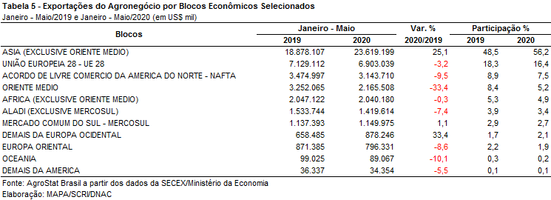

II.c – Países
Entre os países a China se destacou enquanto destino das exportações do agronegócio do Brasil, com US$ 16,52 bilhões no período. Tal resultado representou expansão de 30,6% em relação ao período anterior e foi impulsionado pela expansão da soja em grãos brasileira no mercado chinês. Conforme mencionado previamente na análise do complexo soja, foram exportados US$ 2,87 bilhões a mais do grão somente para a China, de modo que o país foi o destino de 72,8% de toda a soja em grãos exportada pelo Brasil em 2020. Além da soja em grãos, outros produtos também contribuíram para o crescimento das exportações: carne bovina in natura (+880,26 milhões), carne suína in natura (+US$ 315,52 milhões), carne de frango in natura (+US$ 131,34 milhões) e algodão não cardado e não penteado (+US$ 114,29 milhões). Por outro lado, houve queda nas vendas de celulose (-US$ 335,70 milhões) e fumo não manufaturado (-US$ 135,31 milhões). As exportações para China superaram as exportações para todos os blocos econômicos e regiões geográficas destacados na tabela 5, exceto a Ásia que inclui a própria China.
Os Estados Unidos, segundo principal país no ranking de destinos, registraram US$ 2,51 bilhões em aquisições de produtos agropecuários brasileiros no período. Em relação ao ano anterior houve queda de 13,4%, resultado, principalmente, da retração nas vendas de celulose (-33,9%), álcool etílico (-41,6%) e sucos de laranja (-47,5%) ao mercado norte americano. O share do país passou de 7,5% para 6,0% nas exportações brasileiras do agronegócio.
Além da China, os países que mais contribuíram para o aumento das exportações do agronegócio brasileiro foram: Tailândia (+US$ 310,40 milhões), Paquistão (+US$ 243,38 milhões), Turquia (+US$ 220,37 milhões), Bangladesh (+US$ 200,36 milhões), Indonésia (+US$ 159,15 milhões) e Venezuela (+US$ 126,27 milhões).

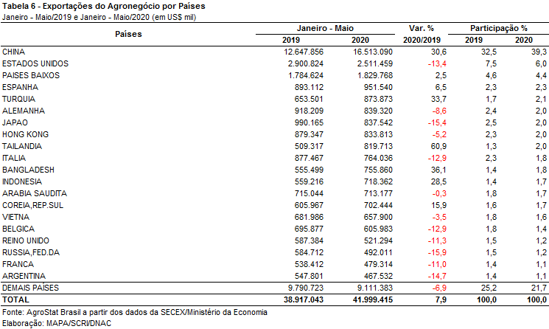

III – Resultados de Junho de 2019 a Maio de 2020 (Acumulado 12 meses)
Nos últimos doze meses, entre junho de 2019 e maio de 2020, as exportações do agronegócio brasileiro alcançaram a cifra de US$ 99,93 bilhões, o que significou elevação de 0,2% em comparação aos US$ 99,76 bilhões exportados nos doze meses imediatamente anteriores. Pelo lado das importações, entre junho de 2019 e maio de 2020, registrou-se um total de US$ 13,21 bilhões, ante US$ 14,01 bilhões adquiridos entre junho de 2018 e maio de 2019, o que representou decréscimo de 5,7% no período. Como resultado, a balança comercial do agronegócio, no acumulado dos últimos doze meses, foi superavitária em US$ 86,72 bilhões (+1,1%).

III.a – Setores do Agronegócio
Os cinco principais setores do agronegócio brasileiro em valor exportado entre maio de 2019 e maio de 2020 foram: complexo soja, com vendas externas de US$ 36,56 bilhões e participação de 36,6%; as carnes, com US$ 17,47 bilhões e 17,5%; produtos florestais, com US$ 11,57 bilhões e 11,6%; cereais, farinhas e preparações, com US$ 7,24 bilhões e 7,2%; e complexo sucroalcooleiro, com exportações totais de US$ 6,98 bilhões e participação de 7,0%. Em conjunto, os cinco setores foram responsáveis por 79,9% de todas as exportações do agronegócio brasileiro nos últimos doze meses.
Como já mencionado, o complexo soja foi o principal setor do agronegócio brasileiro, em valor exportado, entre junho de 2019 e maio de 2020, com vendas externas de US$ 36,56 bilhões e 105,05 milhões de toneladas comercializadas, o que significou diminuição de 4,7% e incremento de 4,9%, respectivamente. O principal produto exportado pelo segmento foi a soja em grãos, com a soma de US$ 30,04 bilhões e retração de 3,7% em comparação aos US$ 31,18 bilhões negociados nos doze meses imediatamente anteriores. Em quantidade, houve aumento de 5,4%, com 87,02 milhões de toneladas embarcadas. Os países que mais aumentaram suas compras de soja do Brasil no período foram: Países Baixos (+1,07 milhão de toneladas), China (+956,52 mil toneladas), Tailândia (875,27 mil toneladas), Espanha (+589,56 mil toneladas) e Paquistão (+563,71 mil toneladas). Já o preço médio do produto brasileiro vendido no mercado internacional caiu 8,6% no período, chegando a US$ 345 por tonelada. As vendas externas de farelo de soja totalizaram US$ 5,80 bilhões, com queda de 8,0% em função da redução do preço médio no período (-11,8%), uma vez que a quantidade comercializada aumentou 4,3% nos últimos doze meses. Já as exportações de óleo de soja atingiram a soma de US$ 724 milhões (-16,8%), para um total de 1,06 milhão de toneladas comercializadas (-16,8%).
O setor de carnes foi o segundo colocado entre os maiores exportadores do agronegócio brasileiro nos últimos doze meses, com a cifra de US$ 17,47 bilhões e participação de 17,5% de todas as exportações agropecuárias brasileiras no período. O crescimento observado foi resultado tanto do incremento da quantidade comercializada (+7,2%), quanto da elevação da cotação dos produtos do setor (+7,3%).
O principal destaque foi a carne bovina, cujas vendas externas totalizaram US$ 8,22 bilhões (+22,0%). O volume negociado da mercadoria cresceu 9,3%, atingindo 1,90 milhão de toneladas, e o preço médio aumentou 11,7%, alcançando US$ 4.320 por tonelada. As vendas externas de carne bovina in natura foram recorde tanto em valor (US$ 7,19 bilhões), quanto em volume (1,62 milhão de toneladas). O seu principal destino entre junho de 2019 e maio de 2020 foi a China, com a soma de US$ 3,57 bilhões e market share de 49,6%, seguida por Hong Kong, com aquisições totais de US$ 746,14 milhões e participação de 10,4%. Nos últimos doze meses, a China aumentou as compras de carne bovina brasileira em US$ 1,98 bilhão ou 319 mil toneladas, sendo o maior responsável pelo crescimento verificado no período.
Em seguida destacaram-se as vendas de carne de frango, com o montante de US$ 6,86 bilhões (+2,9%) para um total de 4,25 milhões de toneladas (+3,9%) e recuo do preço médio no período de 1,0%. O principal comprador da carne de frango in natura do Brasil nos últimos doze meses também foi a China, com US$ 1,37 bilhão e 667,4 mil toneladas, seguida pela Arábia Saudita (452,6 mil toneladas) e pelo Japão (427,5 mil toneladas). Já as exportações de carne suína totalizaram US$ 1,91 bilhão entre junho de 2019 e maio de 2020. O crescimento de 51,1% no valor exportado foi resultado da expansão de 24,5% na quantidade negociada e da elevação de 21,4% na cotação média do produto brasileiro comercializado no mercado internacional. Com vendas recordes de carne suína in natura em valor e em volume nos últimos doze meses, o principal mercado responsável pelo incremento registrado foi a China, com aquisições de US$ 934,16 milhões (+US$ 608,83 milhões).
O terceiro principal setor do agronegócio nos últimos doze meses, em valor de exportação, foi o de produtos florestais, com a cifra de US$ 11,57 bilhões e queda de 19,0% em relação aos valores registrados entre junho de 2018 e maio de 2019 (US$ 14,28 bilhões), resultado da retração de 17,7% no preço médio dos produtos do setor. O principal produto exportado pelo segmento foi a celulose, com US$ 6,33 bilhões (-25,7%) para um volume comercializado de 15,09 milhões de toneladas (-2,5%) a um preço médio de US$ 419 por toneladas (-23,8%). As vendas externas de madeiras e suas obras somaram US$ 3,29 bilhões no período (-11,3%), enquanto as exportações de papel alcançaram o valor de US$ 1,95 bilhão (-4,9%).
Na quarta posição, os cereais, farinhas e preparações registraram exportações de US$ 7,24 bilhões. Quase 90% desse valor foi gerado pelas exportações de milho, que totalizaram US$ 6,43 bilhões nos últimos doze meses. Apesar da queda do preço médio do grão (-3,2%), o aumento expressivo da quantidade comercializada (+50,1%) possibilitou o incremento de 45,2% no valor exportado no período.
Completando os cinco principais setores do agronegócio entre junho de 2019 e maio de 2020, o setor sucroalcooleiro auferiu receita de exportação de US$ 6,97 bilhões (+6,7%), resultado da elevação de 6,4% na quantidade negociada e da manutenção da cotação média dos produtos do setor (+0,3%). O açúcar foi o principal produto comercializado no período, com vendas de US$ 5,94 bilhões e crescimento de 5,6% em relação aos valores de junho de 2018 e maio de 2019 (US$ 5,62 bilhões). A quantidade negociada subiu 5,7% no período, atingindo 20,45 milhões de toneladas, enquanto o preço do produto permaneceu estável (-0,1%). Já as exportações de álcool totalizaram US$ 1,01 bilhão, com incremento de 12,9% em virtude do aumento de 13,8% no volume comercializado (1,59 milhão de toneladas).
No que tange às importações do agronegócio entre junho de 2019 e maio de 2020, totalizaram US$ 13,21 bilhões e decresceram 5,7% em comparação aos doze meses imediatamente precedentes. Os produtos que se destacaram foram: trigo (US$ 1,45 bilhão e -13,3%); papel (US$ 795,71 milhões e -9,3%); álcool etílico (US$ 606,38 milhões e +3,9%); malte (US$ 502,78 milhões e +9,0%); vestuário e outros produtos têxteis de algodão (US$ 497,09 milhões e -19,4%); salmões frescos ou refrigerados (US$ 448,37 milhões e -14,4%); azeite de oliva (US$ 396,95 milhões e -5,0%); vinho (US$ 364,90 milhões e -3,0%); borracha natural (US$ 318,79 milhões e +0,6%%; e batatas preparadas ou conservadas (US$ 304,82 milhões e 2,6%).
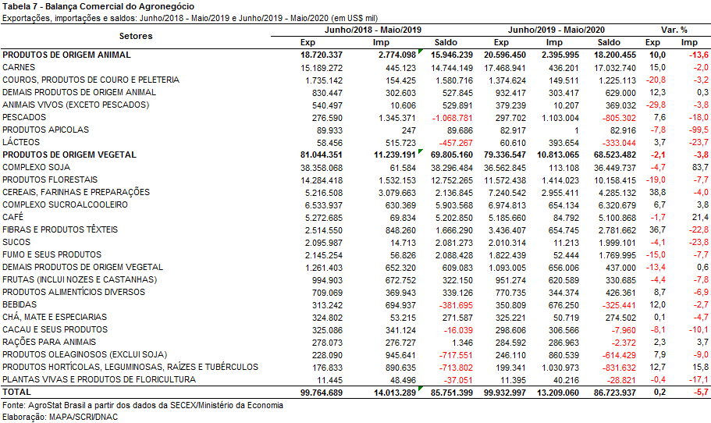

III.b – Blocos Econômicos e Regiões Geográficas
No que se refere às exportações do agronegócio por blocos econômicos e regiões geográficas, a Ásia permanece como principal destino brasileiro, com a soma de US$ 52,64 bilhões e incremento de 5,0% em comparação aos valores registrados entre junho de 2018 e maio de 2019 (US$ 50,14 bilhões). Os principais produtos da pauta exportadora agropecuária brasileira para o continente asiático nos últimos doze meses foram: soja em grãos (US$ 25,44 bilhões, -5,2%); carne bovina in natura (US$ 4,56 bilhões, +67,9%); celulose (US$ 3,39 bilhões, -22,0%); milho (US$ 3,12 bilhões, +91,2%); carne de frango in natura (US$ 3,02 bilhões, +22,8%); e algodão não cardado nem penteado (US$ 2,72 bilhões, +42,1%). Com tal desempenho, a participação do continente asiático nas exportações do agronegócio brasileiro subiu de 50,3% para 52,7% nos últimos doze meses.
O segundo principal parceiro da agropecuária nacional foi a União Europeia, com vendas externas de US$ 16,58 bilhões e queda de 5,8% em relação a junho de 2018 e maio de 2019. Com a diminuição dos valores adquiridos em produtos agropecuários, a participação do bloco europeu nas exportações brasileiras caiu no período, de 17,6% para 16,6%. Os produtos que apresentaram maiores quedas nas suas aquisições pela União Europeia no período foram: celulose (-US$ 982,02 milhões), farelo de soja (-US$ 180,42 milhões), carne de frango in natura (-US$ 135,27 milhões) e madeira compensada (-US$ 101,22 milhões).
Os outros destaques no acumulado dos últimos doze meses, conforme observado na Tabela 8, foram os países do NAFTA, com aumento de 2,8% nas vendas agropecuárias brasileiras (US$ 8,69 bilhões), a ALADI, com exportações de US$ 4,14 bilhões e incremento de 7,3%, e os demais da Europa Ocidental, com crescimento de 9,3% (US$ 1,55 bilhão). Foram as únicas três regiões, além da já mencionada Ásia, que apresentaram crescimento de suas compras de produtos do agronegócio brasileiro no período.

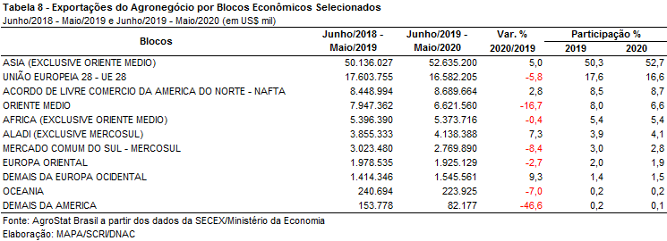

III.c – Países
No que tange às exportações do agronegócio brasileiro por países de destino nos últimos doze meses, a China permanece como destaque, adquirindo pouco mais de um terço de tudo que foi exportado pelo setor. Com vendas externas de US$ 34,83 bilhões e incremento de 2,1% sobre os valores dos doze meses imediatamente anteriores, a participação chinesa cresceu de 34,2% para 34,8%.
O principal produto agropecuário brasileiro exportado para o mercado chinês entre junho de 2019 e maio de 2020 foi a soja em grãos, com o montante de US$ 23,32 bilhões, representando 67,0% das vendas do agronegócio brasileiro para esse mercado. Em volume, foram 67,37 milhões de toneladas exportadas para a China, o que significou aumento de 1,4% em relação ao período anterior e participação de 77,4% do total das exportações brasileiras do grão para o mundo.
O segundo principal destino dos produtos do agronegócio brasileiro nos últimos doze meses foram os Estados Unidos, com a soma de US$ 6,78 bilhões e retração de 1,8%, o que acarretou perda de participação de 6,9% para 6,8%.
Os Países Baixos ficaram na terceira posição em valor exportado, com US$ 3,97 bilhões e queda de 11,2%, o que gerou perda de market share de 4,5% para 4,0%. Os produtos que mais contribuíram para a diminuição das vendas para o parceiro europeu foram: farelo de soja (-US$ 322,42 milhões), celulose (-US$ 290,51 milhões) e carne de frango in natura (-US$ 94,23 milhões).
Na quarta colocação destacou-se o Japão, com exportações de US$ 3,18 bilhões e expansão de 40,1% em relação a junho de 2018 e maio de 2020, o que possibilitou ganho de participação relativa de 2,3% para 3,2%. O produto que mais contribuiu para essa elevação foi o milho, com vendas de US$ 1,15 bilhão e crescimento absoluto de US$ 1,07 bilhão em comparação aos valores do período anterior.
Outros destaques quanto ao dinamismo das exportações entre junho de 2019 e maio de 2020 foram: México (US$ 1,33 bilhão e +43,4%); Tailândia (US$ 1,68 bilhão e +23,1%); Espanha (US$ 2,26 bilhões e +13,6%); Bangladesh (US$ 1,43 bilhão e +13,3%); e Coreia do Sul (US$ 2,15 bilhões e +10,9%)

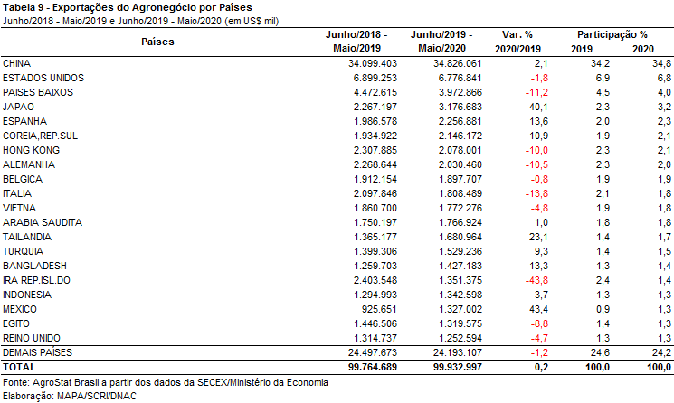

NOTA METODOLÓGICA
A classificação de produtos do agronegócio utilizada nesta nota foi atualizada de acordo com a Resolução CAMEX Nº 125, de 15/12/2016, que alterou a Nomenclatura Comum do MERCOSUL – NCM para adaptá-la em relação às modificações do Sistema Harmonizado de Designação e de Codificação de Mercadorias (SH-2017), que estabelece um método internacional para a classificação de mercadorias.
A Balança Comercial do Agronegócio utiliza uma classificação dos produtos do agronegócio que reúne 2.999 NCM’s em 25 setores. Essa é a mesma classificação utilizada no Sistema de Estatísticas de Comércio Exterior do Agronegócio Brasileiro, AGROSTAT BRASIL - base de dados on line que oferece uma visão detalhada e atualizada das exportações e importações brasileiras do agronegócio. Mais informações da metodologia e classificação podem ser consultadas no site: http://agrostat.agricultura.gov.br
MAPA/SCRI/DNAC/CGEA
10/06/2020

